四川省教育厅办公室

四川省教育厅办公室关于开展

新修订普通高中课程方案和课程标准学科

骨干教师培训工作的通知

各市（州）教育行政部门：
为认真贯彻落实新修订普通高中课程方案和各学科课程标准，根据《四川省教育厅办公室关于印发<四川省新修订普通高中课程方案和课程标准培训工作方案>的通知》（川教厅办函〔2018〕38 号）要求，经研究，定于2018年9月25日至30日开展新修订普通高中课程方案和课程标准学科骨干教师（含市州学科教研员）培训工作。现将有关事宜通知如下。
一、培训内容
深化普通高中课程改革的背景、意义、思路和要求；普通高中课程方案和课程标准修订的总体情况；普通高中各学科课程标准修订的主要突破和变化；基于学科核心素养的教学实施；学科教学实施中的重点难点解析和案例分享。
二、培训地点
四川省教育宾馆（四川省成都市金牛区一环路西三段新1号）。
三、培训对象
全省普通高中各学科骨干教师（含市州各学科教研员）。
四、培训安排
（一）第一期
1.培训对象：全省普通高中语文、数学、英语、信息技术共4个学科骨干教师（765人，名额见附件1）。
2.培训时间：2018年9月25日－26日（25日上午10:30-13：30报到，下午14:00开始培训。26日下午17:30培训结束），培训时间共计1.5天。
（二）第二期
1.培训对象：全省普通高中物理、化学、生物、地理、通用技术共5个学科骨干教师（745人，名额见附件1）。
2.培训时间：2018年9月27日－28日（27日上午10:30-下午13:30报到，下午14:00开始培训。28日下午17:30培训结束），培训时间共计1.5天。
（三）第三期
1.培训对象：全省普通高中思想政治、历史、音乐、体育、美术共5个学科骨干教师（635人，名额见附件1）。
2.培训时间： 2018年9月29日－30日（29日上午10:30-13：30报到，下午14:00开始培训。30日17:30培训结束），培训时间共计1.5天。
五、组织实施
本次培训由四川省教育厅负责组织，四川西部教育研究院具体实施。
六、相关要求及注意事项
1.本次培训事关我省新课程方案和课程标准的实施，请各市（州）教育行政部门高度重视，认真组织落实相关人员按要求参训。培训期间，学员要准时参训、认真参训，主动遵守培训纪律要求及相关规定。培训后，请各市（州）教育行政部门及时做好总结及市州培训工作。
2.以市（州）教育行政部门为单位上报三个培训班参培人员名单（附件2、3、4），并以电子邮件方式于9月17日18:00前报培训会务组邮箱：2445155215@qq.com，报名咨询电话15310751342。
3.为便于培训工作开展，加强交流，及时传达培训相关要求及注意事项，请对应班级成员在开班前及时加入班级QQ群查看“开班通知”。
（1）第一期QQ群：省骨干教师培训第一期群号69498986。
（2）第二期QQ群：省骨干教师培训第二期群号806527357。
（3）第三期QQ群：省骨干教师培训第三期群号722711061。
4.每期报到当日下午14:00准时开始培训。报到当晚住宿及培训期间用餐由会务统一安排，费用由组织单位承担。往返交通及其他相关费用回原单位按照相关规定报销（因路途远，需要在培训前后住宿的同志，凭此通知回所在单位报销住宿费）。
5.因每期人数众多，住宿分散在会场附近酒店，培训期间请携带身份证由会务组工作人员统一办理入住。
6.各地不得擅自增减、变更参训人员。因特殊原因不能参训的学员，须书面向所在市（州）教育行政部门请假，由市（州）教育行政部门汇总报教育厅同意。
联系电话：
基教处联系人：陈棡 电话：028-86113095 13689076113
培训事务联系人：徐 娅 电话：13666103910
培训会务组联系电话（报到、交通、住宿、用餐等会务事宜咨询）：
15308072086；18782087007；15310751342
四川省教育宾馆总台联系电话：028-68912523

附件：1. 2018年新修订课程方案和课程标准学科骨干教师
（含学科教研员）培训名额分配表
2.四川省新修订普通高中课程方案和课程标准“全省
普通高中各学科骨干教师”第一期培训班参训人员
名单
3.四川省新修订普通高中课程方案和课程标准“全省
普通高中各学科骨干教师”第二期培训班参训人员
名单
4.四川省新修订普通高中课程方案和课程标准“全省
普通高中各学科骨干教师”第三期培训班参训人员
名单
5培训场地四川省教育宾馆交通路线及地图

四川省教育厅办公室
2018年9月10日

附件1
2018年新修订课程方案和课程标准学科骨干教师（含学科教研员）培训名额分配表
序号 | 市州 | 语文 | 数学 | 英语 | 物理 | 化学 | 生物 | 思想政治 | 历史 | 地理 | 音乐 | 体育 | 美术 | 信息技术 | 通用技术 | 合计
1 | 成都 | 11 | 11 | 11 | 9 | 9 | 9 | 9 | 9 | 9 | 5 | 5 | 5 | 5 | 5 | 112
2 | 自贡 | 10 | 10 | 10 | 7 | 7 | 7 | 7 | 7 | 7 | 5 | 5 | 5 | 5 | 5 | 97
3 | 攀枝花 | 10 | 10 | 10 | 7 | 7 | 7 | 7 | 7 | 7 | 5 | 5 | 5 | 5 | 5 | 97
4 | 泸州 | 11 | 11 | 11 | 8 | 8 | 8 | 8 | 8 | 8 | 5 | 5 | 5 | 5 | 5 | 106
5 | 德阳 | 11 | 11 | 11 | 7 | 7 | 7 | 7 | 7 | 7 | 5 | 5 | 5 | 5 | 5 | 100
6 | 绵阳 | 11 | 11 | 11 | 9 | 9 | 9 | 9 | 9 | 9 | 5 | 5 | 5 | 5 | 5 | 112
7 | 广元 | 10 | 10 | 10 | 8 | 8 | 8 | 8 | 8 | 8 | 5 | 5 | 5 | 5 | 5 | 103
8 | 遂宁 | 10 | 10 | 10 | 7 | 7 | 7 | 7 | 7 | 7 | 5 | 5 | 5 | 5 | 5 | 97
9 | 内江 | 11 | 11 | 11 | 7 | 7 | 7 | 7 | 7 | 7 | 5 | 5 | 5 | 5 | 5 | 100
10 | 乐山 | 11 | 11 | 11 | 8 | 8 | 8 | 8 | 8 | 8 | 5 | 5 | 5 | 5 | 5 | 106
11 | 雅安 | 10 | 10 | 10 | 7 | 7 | 7 | 7 | 7 | 7 | 5 | 5 | 5 | 5 | 5 | 97
12 | 巴中 | 11 | 11 | 11 | 8 | 8 | 8 | 8 | 8 | 8 | 5 | 5 | 5 | 5 | 5 | 106
13 | 资阳 | 10 | 10 | 10 | 7 | 7 | 7 | 7 | 7 | 7 | 5 | 5 | 5 | 5 | 5 | 97
14 | 阿坝州 | 10 | 10 | 10 | 7 | 7 | 7 | 7 | 7 | 7 | 5 | 5 | 5 | 5 | 5 | 97
15 | 甘孜 | 10 | 10 | 10 | 7 | 7 | 7 | 7 | 7 | 7 | 5 | 5 | 5 | 5 | 5 | 97
16 | 凉山 | 11 | 11 | 11 | 8 | 8 | 8 | 8 | 8 | 8 | 5 | 5 | 5 | 5 | 5 | 106
17 | 南充 | 11 | 11 | 11 | 8 | 8 | 8 | 8 | 8 | 8 | 5 | 5 | 5 | 5 | 5 | 106
18 | 眉山 | 10 | 10 | 10 | 7 | 7 | 7 | 7 | 7 | 7 | 5 | 5 | 5 | 5 | 5 | 97
19 | 宜宾 | 10 | 10 | 10 | 8 | 8 | 8 | 8 | 8 | 8 | 5 | 5 | 5 | 5 | 5 | 103
20 | 广安 | 10 | 10 | 10 | 8 | 8 | 8 | 8 | 8 | 8 | 5 | 5 | 5 | 5 | 5 | 103
21 | 达州 | 11 | 11 | 11 | 8 | 8 | 8 | 8 | 8 | 8 | 5 | 5 | 5 | 5 | 5 | 106
 | 合计 | 220 | 220 | 220 | 160 | 160 | 160 | 160 | 160 | 160 | 105 | 105 | 105 | 105 | 105 | 2145

附件2
四川省新修订普通高中课程方案和课程标准“全省普通高中各学科骨干教师”
第一期培训班参训人员名单
（全省普通高中语文、数学、英语、信息技术共4个学科骨干教师）
市（州）： 填表人姓名： 电话： 领队姓名： 电话：
序号 | 姓名 | 性别 | 所在单位 | 职称 | 学科 | 手机 | 邮箱或QQ号 | 是否住宿
1
2
3
4
5
6
7
8
9
10
附件3
四川省新修订普通高中课程方案和课程标准“全省普通高中各学科骨干教师”
第二期培训班参训人员名单
（全省普通高中物理、化学、生物、地理、通用技术共5个学科骨干教师）
市（州）： 填表人姓名： 电话： 领队姓名： 电话：
序号 | 姓名 | 性别 | 所在单位 | 职称 | 学科 | 手机 | 邮箱或QQ号 | 是否住宿
1
2
3
4
5
6
7
8
9
10
附件4
四川省新修订普通高中课程方案和课程标准“全省普通高中各学科骨干教师”
第二期培训班参训人员名单
（全省普通高中思想政治、历史、音乐、体育、美术共5个学科骨干教师）
市（州）： 填表人姓名： 电话： 领队姓名： 电话：
序号 | 姓名 | 性别 | 所在单位 | 职称 | 学科 | 手机 | 邮箱或QQ号 | 是否住宿
1
2
3
4
5
6
7
8
9
10

附件5
培训场地四川省教育宾馆交通路线及地图
四川省教育宾馆（四川电大店）交通路线

- 导航地址：成都市金牛区一环路西三段新1号。
2.地铁站：地铁2号线、4号线在中医大省医院站K口出站，步行100米左右至教育宾馆。1号线、3号线、7号线均可转地铁2号线、4号线到达。
3.自驾前往，教育宾馆院内和周边可停车
4.火车北站出发
- 地铁1号线（火车北站至骡马市站），转乘4号线（骡马市站至中医大省医院站），中医大省医院站K口出站步行100米至教育宾馆（22分钟左右）
- 地铁1号线（火车北站至天府广场站），转乘2号线（天府广场站至中医大省医院站），中医大省医院站K口出站步行100米左右至教育宾馆（27分钟左右）
5.成都东站出发
地铁2号线（成都东客站至中医大省医院站），中医大省医院站K口出站步行100米左右至教育宾馆（25分钟左右）
6.新南门汽车站出发
地铁3号线新南门D口上车，春熙路换乘地铁2号线，中医大省医院K口下车，步行200米左右至教育宾馆。（37分钟左右）
7.公交
公交5路、64路、13路、78路、47路等均可到达附近，步行可到教育宾馆。

四川省教育宾馆—地图（成都市金牛区一环路西三段新1号）

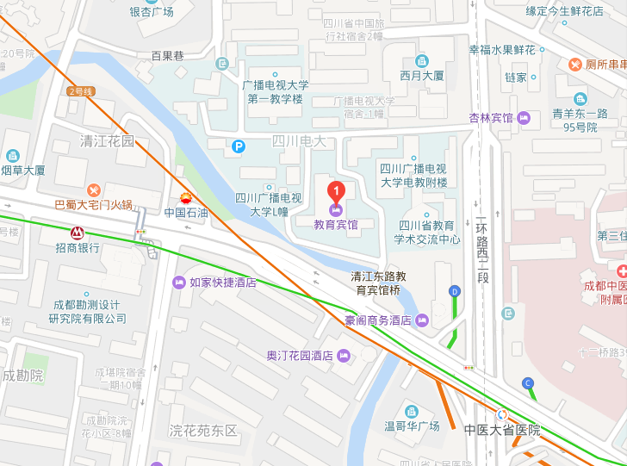

（因市政建设，2号线D口不能使用，K口出离教育宾馆最近）

